 | Министерство образования и науки РБ
 | ГБПОУ «Гусиноозерский энергетический техникум»
 | Учебно-организационная документация
 | 2.6. Воспитательная работа
СК-УОД-ВР-2.6.-17 | План работы по профилактике правонарушений и преступлений несовершеннолетних обучающихся
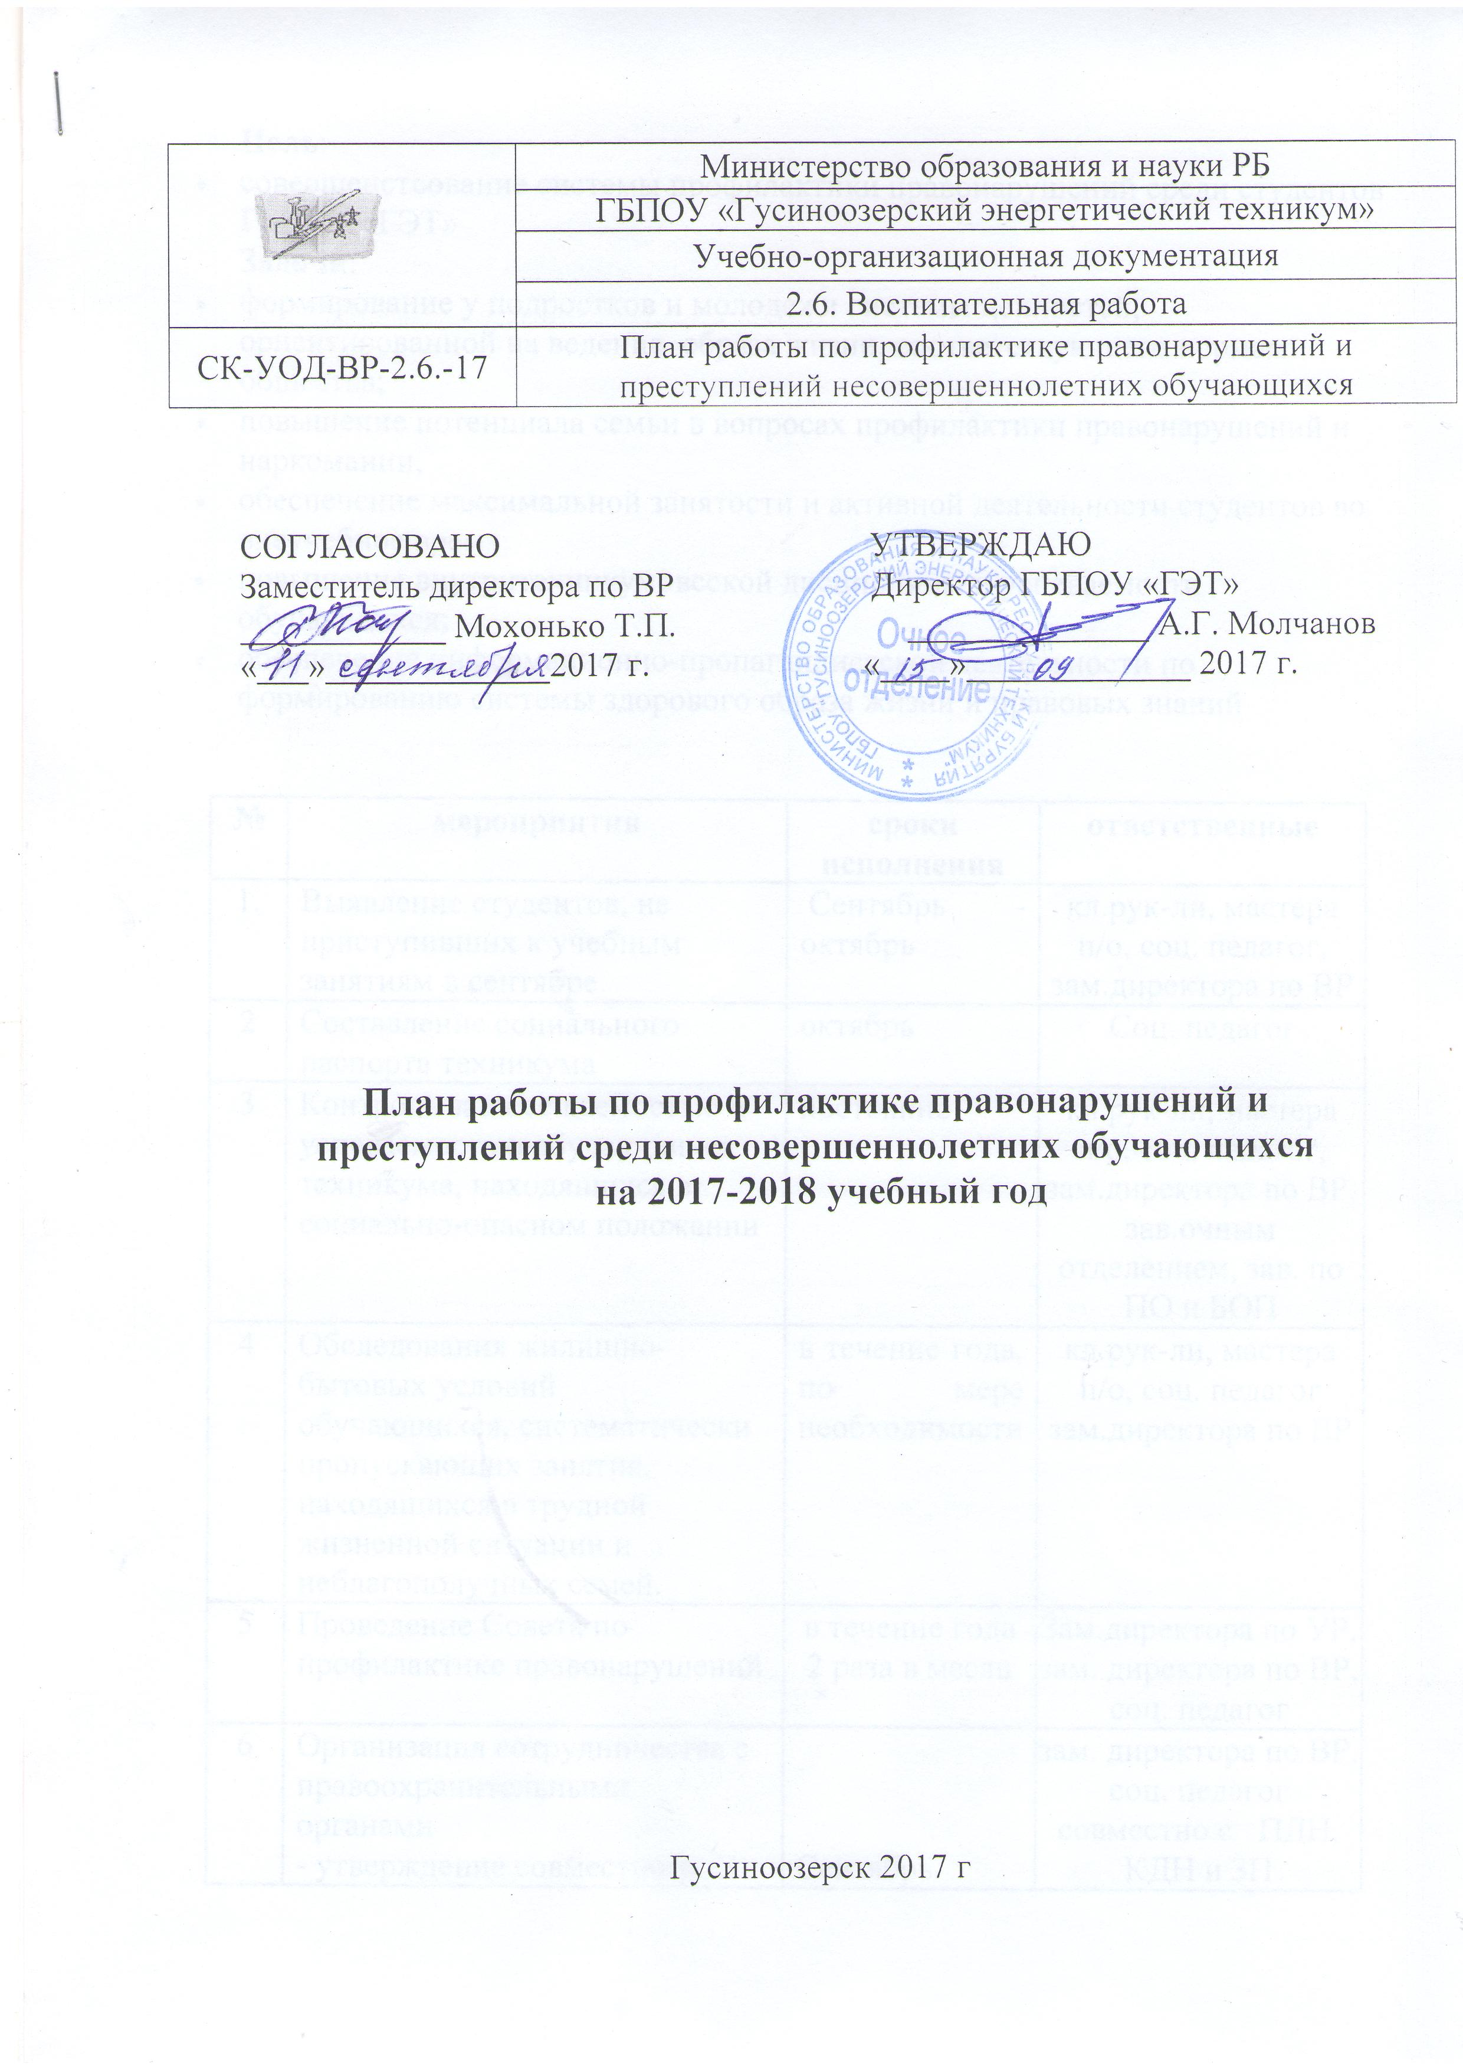

Цель:
- совершенствование системы профилактики правонарушений среди студентов ГБПОУ «ГЭТ»
Задачи:
- формирование у подростков и молодежи системы ценностей, ориентированной на ведение образа жизни, соответствующего нормам общества;
- повышение потенциала семьи в вопросах профилактики правонарушений и наркомании;
- обеспечение максимальной занятости и активной деятельности студентов во внеучебное время;
- повышение внутритехникумовсской дисциплины и успеваемости обучающихся;
- обеспечение информационно-пропагандистской деятельности по формированию системы здорового образа жизни и правовых знаний

№ | мероприятия | сроки исполнения | ответственные
1. | Выявление студентов, не приступивших к учебным занятиям в сентябре | Сентябрь - октябрь | кл.рук-ли, мастера п/о, соц. педагог, зам.директора по ВР
2 | Составление социального паспорта техникума | октябрь | Соц. педагог
3 | Контроль за посещаемостью и успеваемостью обучающихся техникума, находящихся в социально-опасном положении | постоянно | кл.рук-ли, мастера п/о, соц. педагог, зам.директора по ВР, зав.очным отделением, зав. по ПО и БОП
4 | Обследования жилищно-бытовых условий обучающихся, систематически пропускающих занятия, находящихся в трудной жизненной ситуации и неблагополучных семей. | в течение года, по мере необходимости | кл.рук-ли, мастера п/о, соц. педагог зам.директора по ВР
5 | Проведение Совета по профилактике правонарушений | в течение года  2 раза в месяц | Зам.директора по УР, зам. директора по ВР, соц. педагог
6 | Организация сотрудничества с правоохранительными органами  - утверждение совместного плана работы  -изучение документов и материалов по работе с подростками «группы риска» | Сентябрь.  в течение учебного года | зам. директора по ВР, соц. педагог  совместно с ПДН,  КДН и ЗП
7 | Организация встречи инспектора ПДН со студентами (лекции по уголовно – правовым отношениям) | Ноябрь  Декабрь  Февраль  апрель | зам. директора по ВР, соц. педагог  совместно с ПДН,
8 | Проведение бесед со студентами:  • «О профилактике уголовных и административных правонарушениях»  • «Конфликты, как их избежать?»  • «Мы за здоровый образ жизни!»  • «Профилактика наркомании, курения, алкоголизма»  • «Молодежь и проблема преступности» | Октябрь  Март  Сентябрь  Октябрь-декабрь  апрель | Зам.директора по ВР, соц. педагог. педагог-психолог, фельдшер  с приглашением инспектора ПДН,  врача-нарколога
9 | индивидуальные разъяснительные и профилактические беседы,  индивидуальные и групповые психологические консультации, опросы, тренинги | в течение года | кл. руководители мастера п/о,  соц. педагог  педагог-психолог
10 | Профилактическая акция: «Начни с себя – живи безопасно» | октябрь | Зам.директора по ВР, педагог-организатор
11 | Проведение родительских собраний для профилактики правонарушений:  •« Проблемы семейного воспитания»  •«За здоровье и безопасность наших детей»  •« Не допустить беды» и т.д. | в течение года  1-2 раза за семестр | зам.директора по ВР  соц. педагог, педагог-психолог,  кл.рук-ли,  мастера п/о,
12 | Обеспечение максимальной занятости и активной деятельности студентов во внеурочное время (кружки, факультативы, молодежное движение «Свежий ветер», библиотеки, секции и т.д.) – проведение спортивных соревнований, праздников, дискотек, тематических вечеров, конкурсов газет, плакатов и др. | в течение года | зам. директора по ВР, соц. педагог, педагог-организатор  кл.рук-ли, мастера п/о,
13 | Проведение индивидуальных профилактических бесед со студентами, склонных к правонарушениям и пропускам занятий и их родителями | в течение года | Зам.директора по УР  зам.директора по ВР, зав.очным отделением, зав. по ПО и БОП  кл.рук-ли, мастера п/о, соц. педагог, педагог-психолог
14 | Несовершеннолетние, находящиеся в социально – опасном положении:  - подбор документов на учащихся для предоставления в комиссию по делам несовершеннолетних,  - вовлечение во внеурочную учебно- познавательную деятельность (во внеклассные мероприятия, в работу кружков, секций, студий, факультативов и т.д.),  - индивидуальные разъяснительные и профилактические беседы по предотвращению правонарушений, алкоголизма, табакокурения, наркомании, токсикомании,  - групповая работа психолога с «трудными» обучающимися (психологические тренинги),  - посещение уроков с целью контроля за дисциплиной и успеваемостью «трудных» подростков,  - большие и малые педсоветы в особо трудных случаях, - посещение обучающихся на дому,  - беседы с родителями | в течение года  сентябрь – октябрь  в течение года  по мере необходимости | Зам.директора по УР  зам.директора по ВР, зав.очным отделением, зав. по ПО и БОП  кл.рук-ли, мастера п/о, соц. педагог, педагог-психолог, педагог-организатор

